Elektrotehnički fakultet, Beograd

Amenic

//TODO
izveŠtaj o SA FR SASTANKA (RC-32-002) ZA PROJEKAT “AMENIC”

INFORMACIJE O PROJEKTU I PROIZVODU

Ime projekta | Amenic
Identifikator
Ime proizvoda/ radnog dokumenta
(Naslov i sekcije)
Tip proizvoda/radnog dokumenta
Velicina (stranice ili broj linija koda)

Da li se radi o re-inspekciji? (Da/Ne) Ne
Da li se zahteva Re-Inspekcija? (Da/Ne) Ne

UCESNICI

Uloga | Ime | ID | Telefon
Moderator | Nikola Mirković
Autor
Zapisnicar | Mladen Jugović
Inspektor 1 | Nikola Mirković
Inspector 2 | Rastko Šapić
Inspector 3 | Mladen Jugović
Posmatrac (Opc)
Ukupan broj ucesnika na sastanku: 3

RASPORED

 | Datum | Vreme | Mesto | Prostorija
Saopstenje | 19.03.2020. | 12:00 | Microsoft Teams | Tim PSI
Overview sastanak (o) | 22.03.2020. | 15:00 | Microsoft Teams | Tim Second Mid
FR sastanak | 24.03.2020. | 20:00 | Microsoft Teams | Tim Second Mid
Pregled zapisnika | 25.03.2020. | 20:00 | Microsoft Teams | Tim Second Mid

AKTIVNOST CLANOVA TIMA (u radnim satima)

Navesti aliase → | Inspektori |  |  | Autor(i) | Moderator | UKUPNO
Navesti aliase → | 1 | 2 | 3 |  |  | UKUPNO
Planiranje |  | 1 |  | 1 | 1 | 3
Overview |  | 1 |  | 1 | 1 | 3
Priprema | 1 | 1 | 1 |  |  | 3
Inspekcija (sastanak) | 3 | 4 | 3 | 1 | 1 | 12
Ukupno (sati) | 4 | 7 | 4 | 3 | 3 | 21

PREGLED DEFEKATA

 | Priprema | Inspekcija  (sastanak)
Veliki | 28 | 15
Mali | 9 | 7
Otvoreni | 3 | 3
Ukupno | 40 | 25

Primedbe:

Datum: 25.03.2020. Potpis moderatora: 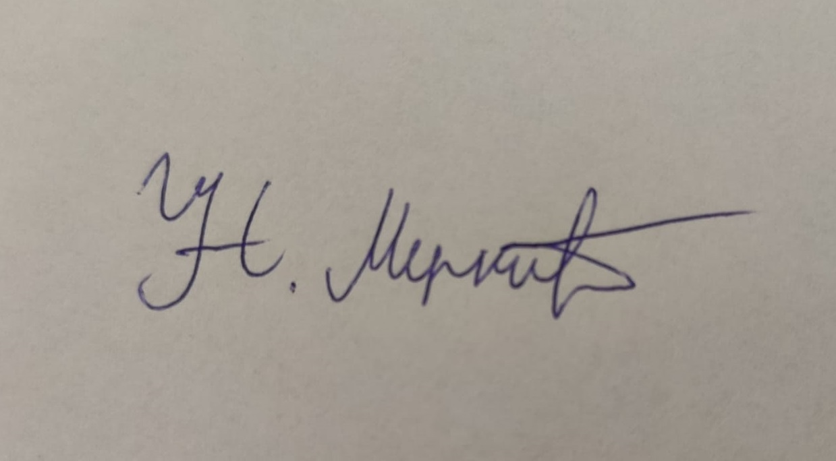

Mesto: Beograd

